Sequential模型
需要指定输入数据的形状：

普通神经网络
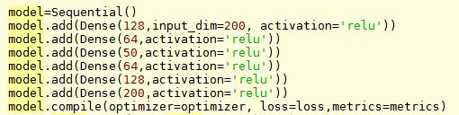

卷积神经网络
